令和４年２月１０日
保護者の皆様
伊勢原市教育委員会

オミクロン株の感染拡大に伴う市立学校における臨時休業等の当面の対応について

日頃より本市の教育活動に対しまして、ご理解ご協力をいただき、心より感謝申し上げます。
さて、感染拡大防止のための各家庭での具体的な対応及び感染に関しての学校からの連絡等について、令和４年２月４日付けでお知らせしたところですが、県からの新たな通知の内容をふまえ、一部修正を行いましたので改めてお知らせします。以下の内容をご確認いただき、感染拡大防止のためのご対応をよろしくお願いいたします。
また、これらの対応は、今後の感染状況及び国や県の動向等によって変更する場合があることを申し添えます。

１．感染拡大防止のための各家庭の対応
状況 | 対象者 | 連絡方法 | 対応
①陽性が判明した | 本人・  同居  家族 | 学校へ電話  ※保健所や医師から指示された期間又は自主療養届に記載されている療養終了予定日を連絡 | 【表１】の期間、小中学校に在籍する兄弟姉妹（以下、兄弟姉妹）も含め自宅待機（出席停止）  ※体調により待機期間の延長もある
②発熱等の風邪症状がある | 本人・  同居  家族 | 学校へ電話  ・本人の体温と状態を連絡 | 医療機関を受診するなどして症状が消失するまで、兄弟姉妹も含め自宅待機（出席停止）
③PCR検査又は抗原検査を受ける（受けた） | 本人・  同居  家族 | 学校へ電話  ・検査を受ける（受けた）理由と結果判明予定日を連絡 | 結果が判明するまで、兄弟姉妹も含め自宅待機（出席停止）  ⇒陽性なら①へ
④濃厚接触者  （感染者と同居の家族等） | 本人 | 学校へ電話 ・自宅待機期間を連絡  ※保健所や医師から指示された期間があれば連絡 | 【表１】の期間、自宅待機（出席停止）  ⇒症状が出たら①～③へ
⑤兄弟姉妹が学級閉鎖、学年閉鎖、臨時休業となった | 本人 | 兄弟姉妹が①～③に該当する場合は、学校へ電話 | 兄弟姉妹が①～③に該当せず、本人も無症状の場合は、本人は登校可能
- 児童生徒本人の陽性が休日に判明した場合は、伊勢原市役所 (0463－94－4711)へ「要件、学校、学年、氏名、連絡先」をご連絡ください。折り返し学校からご連絡します。

○【表１】出席停止等の扱い[学校保健安全法第19条等]
 | 対象者 | 期間  【参考】県教育委員会「オミクロン株の感染拡大に伴う市町村立学校における臨時休業等の当面の対応について」（令和４年２月７日）
１ | 罹患した児童・生徒等  （セルフテスト等により陽性が判明した者含む） | ・発症日を０日として翌日から10日間（体調により延長もあり）  ・無症状患者の場合は検査日から７日間。ただし、10日を経過するまでは、検温等の健康状態の確認を行うこと。（なお、検査時は無症状でも、療養中に症状が出現したら、発症日を０日としてカウントし直し10日間の療養となります。）
２ | 濃厚接触者 | ・患者の感染可能期間内^{※１}に患者と接触した最終日を０日として翌日から７日間。ただし、10日を経過するまでは検温等の健康状態の確認を行うこと。  ・同居する家族等の濃厚接触者とされた児童・生徒等については、感染者の発症日又は感染対策を講じた日のいずれか遅い方から７日間発症がない場合に解除。
３ | 発熱等の風邪症状がみられる者（上記１～２に該当しない場合に限る） | 原則、症状が改善するまで  （医療機関の受診又は自宅での休養を勧奨）
４ | 同居の家族に発熱等の風邪症状があるなど感染の可能性について保護者等から申し出があった者 | 原則、当該家族の症状が改善するまで  ※学校保健安全法第19条による出席停止ではなく、「校長が出席しなくてもよいと認めた日」として扱うことができる。
※１ 感染可能期間内：有症状の場合は発症日の２日前から、無症状の場合は検体採取日の２日前から、診断後に隔離開始されるまでの間

２．感染に関する学校から保護者への連絡等
児童生徒や教職員に感染者が確認され、校内の消毒作業等が必要な場合や校内で感染が広がっている可能性が考えられる場合など、臨時休業や学年閉鎖、学級閉鎖等の措置が必要な際には、メール等でお知らせします。
臨時休業等の期間中はお子様の不要不急の外出は控え、検温等の健康観察を徹底するとともに、自宅学習を行うなど家庭でのすごし方についてご配慮ください。
また、個人情報保護と人権保護について特段のご配慮をいただき、ＳＮＳ等での情報発信はお控えくださいますようお願いいたします。

○臨時休業の判断について
校内で児童生徒や教職員に感染が広がっている可能性が考えられる場合に、学校の一部又は全部の臨時休業を行うことを検討します。各学校の実情に応じて、医師会や保健所等の助言も踏まえて学校と教育委員会で協議を行い、総合的に判断します。

○【表２】臨時休業実施の判断のめやす
 | 対応 | めやす
１ | 学級閉鎖 | ・ 学級において感染者等が複数確認される等、学級内で感染が広がっている可能性が高い場合は、週休日等を含め３～５日間学級閉鎖を実施します。  ※ただし、陽性者の感染経路が家庭内感染など、校内感染でないことが明らかな場合で、発症日（無症状なら検体採取日）から２日間遡っても登校等していない者は除く。  ・ 当該学級内で新たな陽性者等が複数発生した場合等には、期間の延長も検討します。  ・ 学級内での感染拡大の恐れがないことが確認できた場合には、期間を短縮することも可能とする。
２ | 学年閉鎖 | ・ 複数の学級を閉鎖するなど、学年内で感染が広がっている可能性が高い場合は、週休日等を含め３～５日間学年閉鎖を実施します。  ・ 陽性者の所属学級や人数等を踏まえ、必要に応じて医師会や保健所等の助言を参考に判断します。
３ | 学校全体  臨時休業 | ・ 複数の学年を閉鎖するなど、学校内で感染が広がっている可能性が高い場合は、週休日等を含め３～５日間学校全体の臨時休業を実施します。  ・ 陽性者の所属学級や人数等を踏まえ、必要に応じて医師会や保健所等の助言を参考に判断します。

○ 参考情報 神奈川県の相談窓口
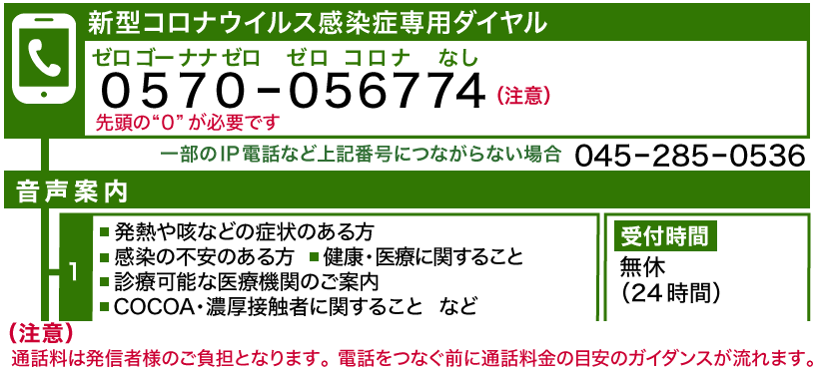

※県ホームページより抜粋
担当課は 伊勢原市教育委員会
学校教育課・教育指導課
TEL 0463-94-4711（代表）
FAX 0463-95-7615
担当課は 伊勢原市教育委員会
学校教育課・教育指導課
TEL 0463-94-4711（代表）
FAX 0463-95-7615

